**МИНИСТЕРСТВО НАУКИ И ВЫСШЕГО ОБРАЗОВАНИЯ РФ**ФЕДЕРАЛЬНОЕ ГОСУДАРСТВЕННОЕ БЮДЖЕТНОЕ ОБРАЗОВАТЕЛЬНОЕ УЧРЕЖДЕНИЕ  
ВЫСШЕГО ОБРАЗОВАНИЯ  
**«БЕЛГОРОДСКИЙ ГОСУДАРСТВЕННЫЙ  
ТЕХНОЛОГИЧЕСКИЙ УНИВЕРСИТЕТ им. В.Г.ШУХОВА»  
(БГТУ им. В.Г.Шухова)**

Кафедра программного обеспечения вычислительной техники и автоматизированных систем

Лабораторная работа №6  
по дисциплине: Информационная безопасность

тема: автоматическое обновление операционной системы

с использованием службы wsus

Выполнил: ст. группы ВТ-31  
Ковалёв И. Д.  
Проверил: Гвоздевский И. Н.

**Белгород 2019**

**Цель работы:** получить навыки организации автоматического обновления программного обеспечения в сети мероприятия.

**Задание к работе:** Настроить политику распространения обновлений. Проверить ее работу. Сформировать отчет о распространении обновлений.

Проведем настройку службы wsus:

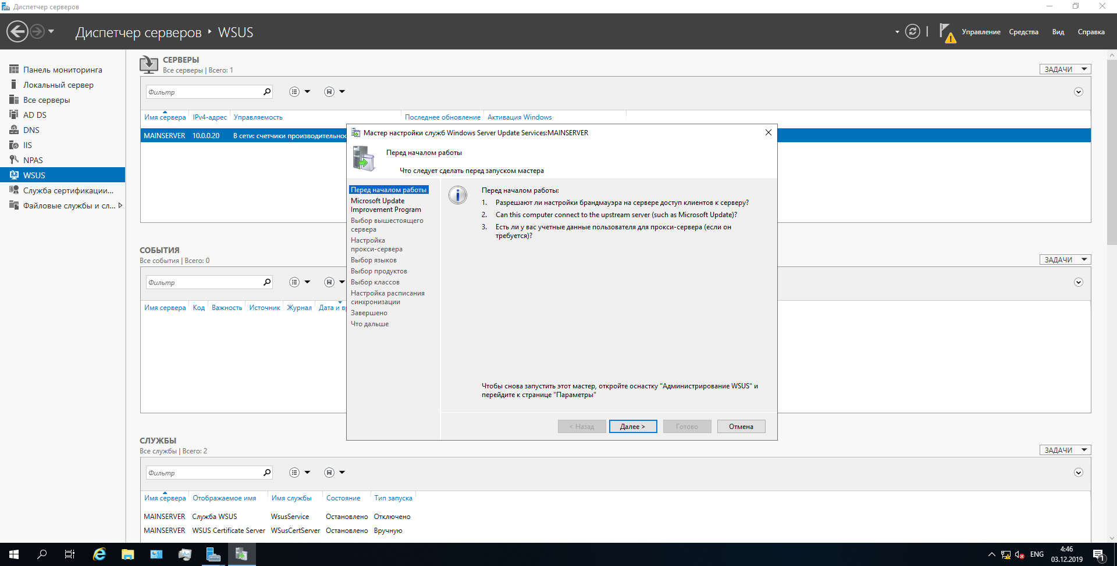

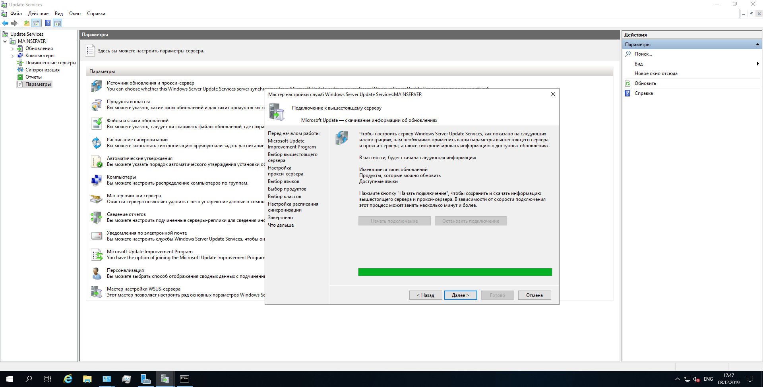

Выберем продукты, для которых будем получать обновления:

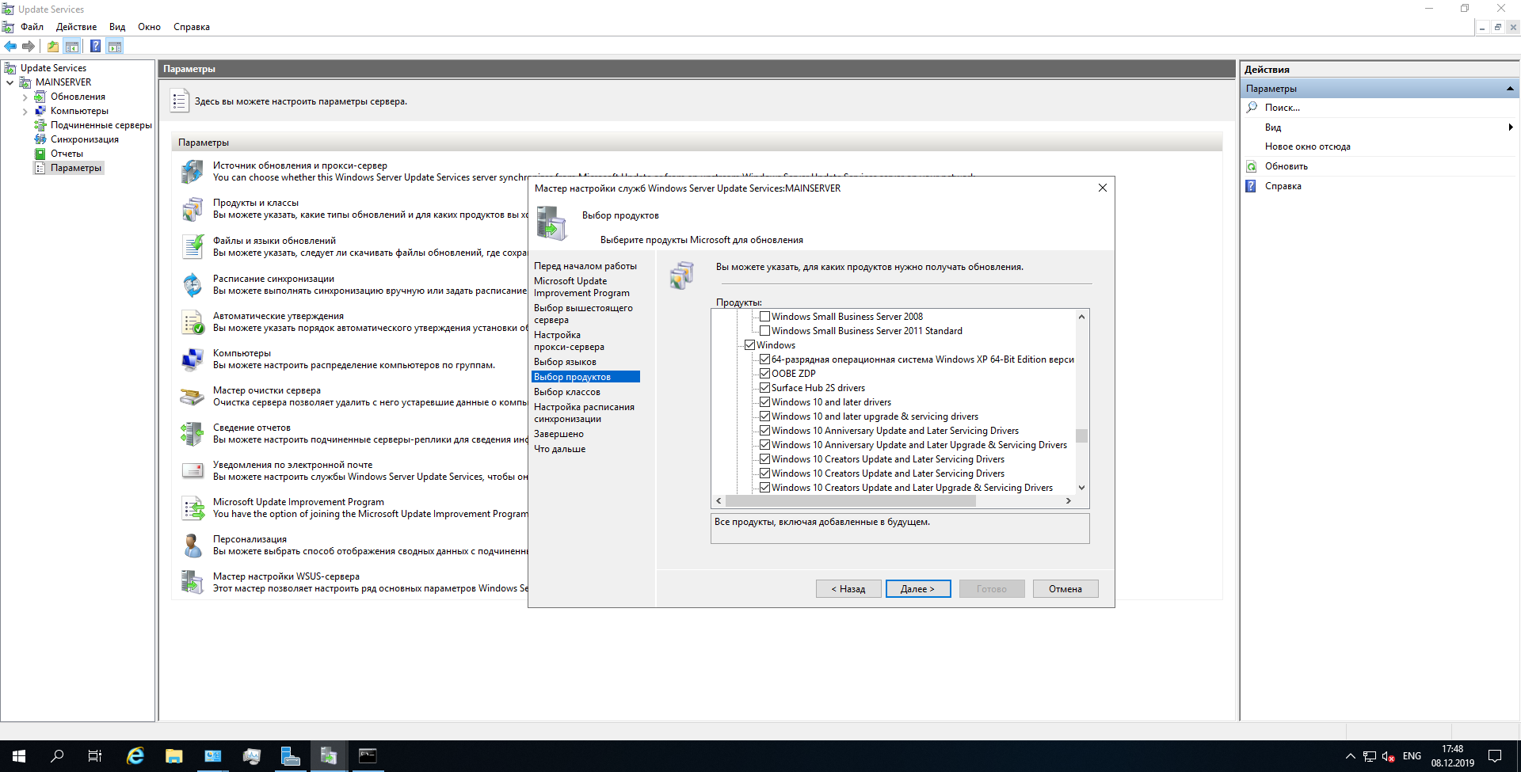

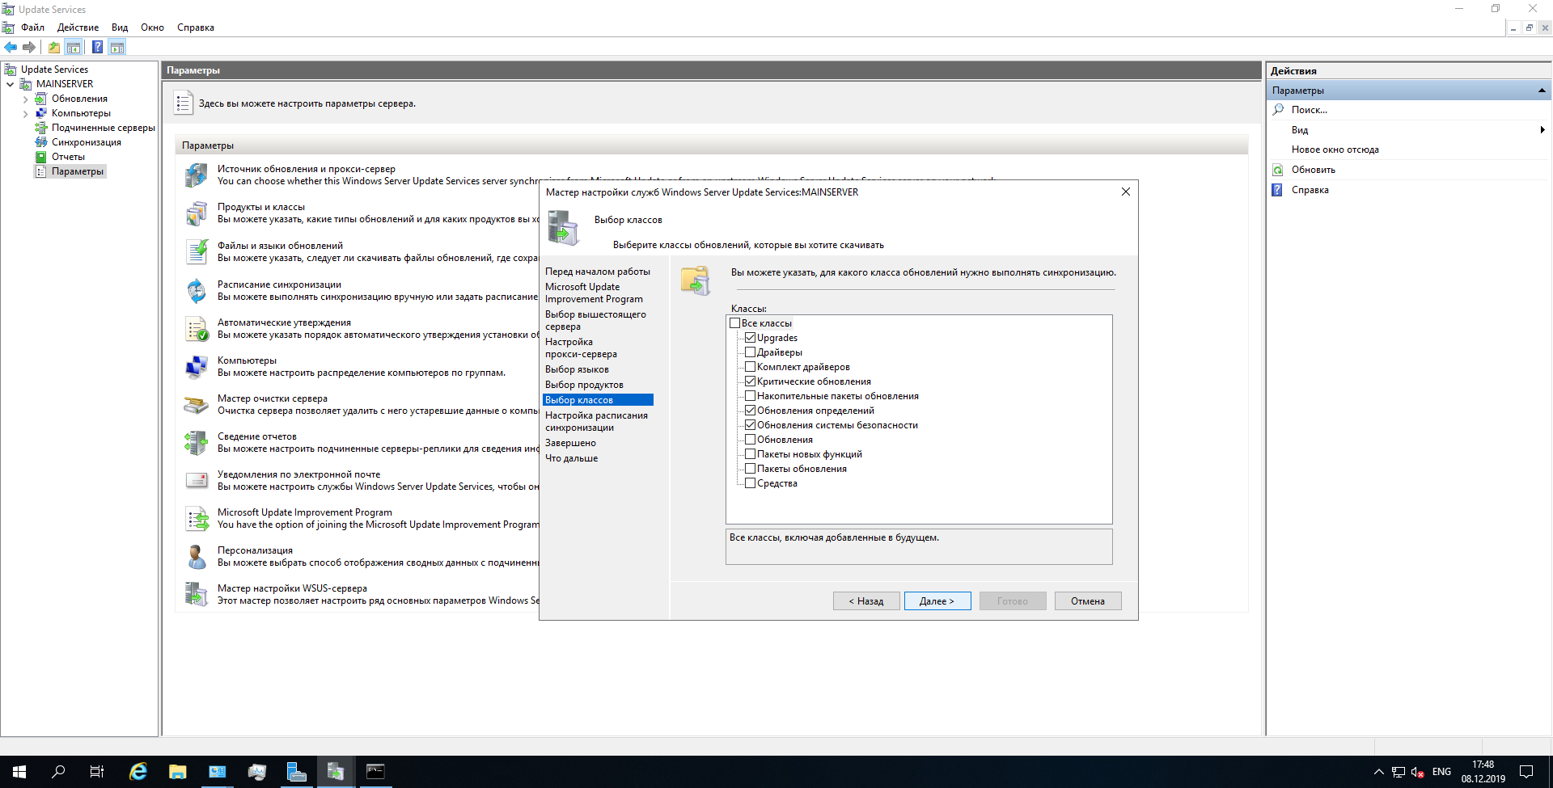

Так же укажем, в какое время сервер будет синхронизироваться с серверами microsoft для получения обновлений:

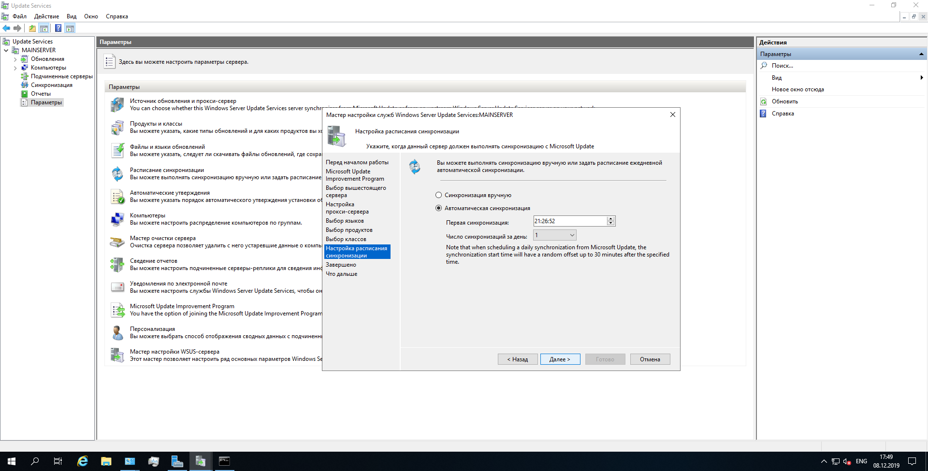

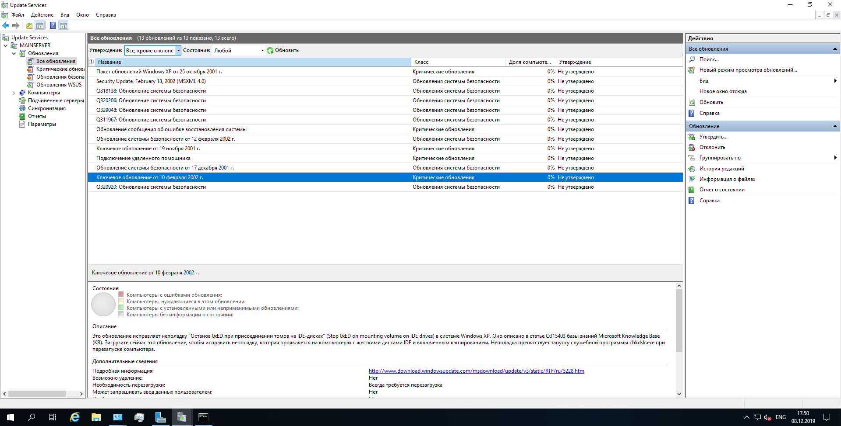

Утвердим пакеты обновлений:

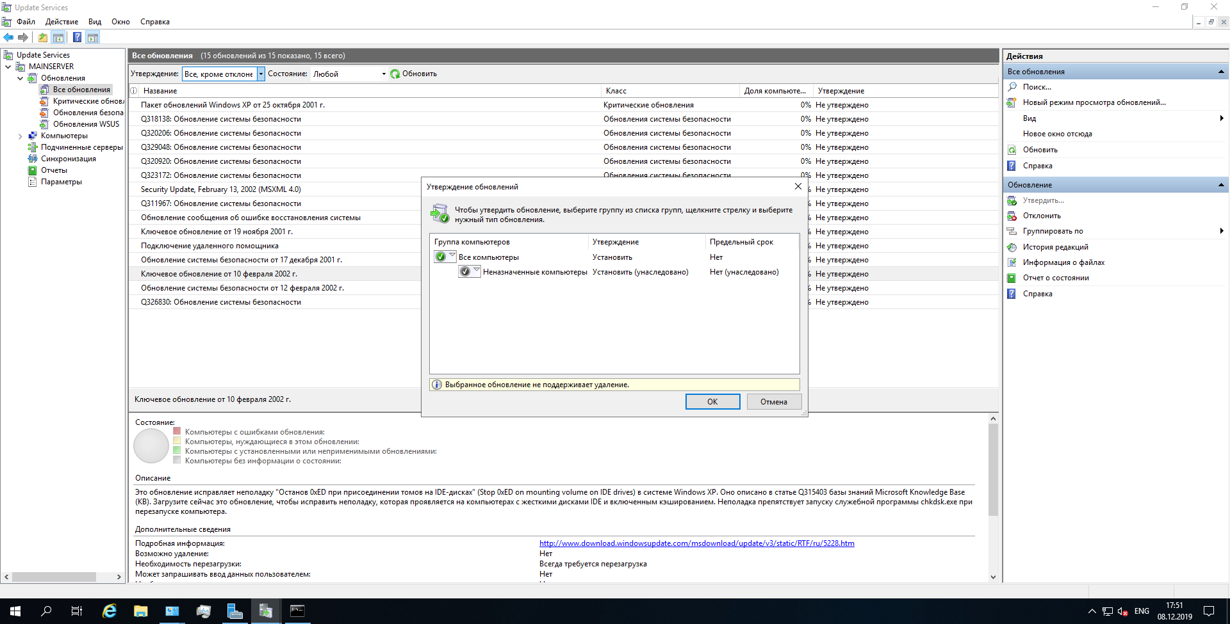

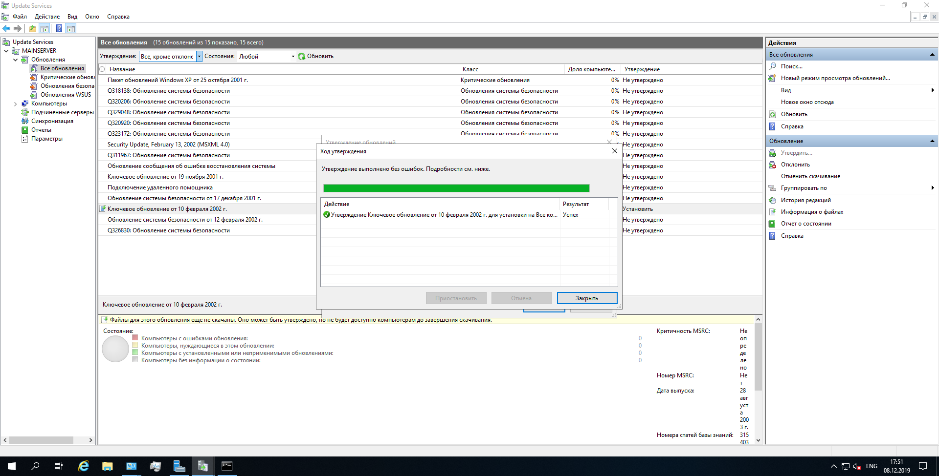

Настроим политики группового обновления, проведем обновления и получим отчет:

